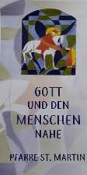


Pfarre St. Martin
Kirchmairstraße 1
6610 Wängle
Tel. 05672/64930
pfarre.waengle@dibk.at
www.pfarre-waengle.at

Sonntagsgruß

SA | 20 | 11.00  18.00  19.00 | Wängle  Reutte/  St. Anna  Höfen | Taufe von Matteo Wohlgenannt  Adventskonzert – Kammerorchester Füssen  mit Solistin Miriam Kuss (Oboe)  Wortgottesdienst  mit Kommunionfeier
SO  + 4. ADVENTSONNTAG | 21 | 09.00  19.00 | Wängle  Wängle/  Höfen | Heilige Messe  musikal. Gest. Chor TONart  Gebetsanliegen:  - Hermine Bozic zum 1. Jahresgedenken  - Alois Singer und Hans und Hermine Weirather  Rosenkranz
MO | 22
DI  Hl. Johannes von Krakau | 23 | 19.00 | Wängle | Rosenkranz
MI  Heiligen Abend | 24 | 17.00  23.00 | Wängle  Wängle | Heiligabendfeier für Kinder  Christmette, Heilige Messe  musikal. Gest. Bläserensemble HM Lechaschau  Gebetsanliegen:  - Annemarie, Erich und Werner Sigl  - Amann Gustl und verstorbene Angehörige  - Peppi Singer  - Irma und Peppi Storf
DO  +HOCHFEST DER GEBURT DES HERRN | 25 | 18.00 | Wängle | Heilige Messe – Festgottesdienst  musikal. Gest. Frauensingkreis Höfen  Gebetsanliegen:  - Aloisia, Hans und Johann Thurner, Elisabeth und Fridolin Pröbstl, Coletta und Josef Pröbstl  - Erhard und Monika Müller
FR  HL. STEPHANUS | 26 |  |  | Heute kein Abendgebet „Von Christus getragen“
SA  HL. JOHANNES | 27 | 09.00  17.00  19.00 | Höfen  Wängle  Höfen | Johannesfeier der FFW Höfen - Wortgottesdienst  mit Kommunionfeier  Sendungsfeier der Sternsinger  Heilige Messe  Gebetsanliegen:  - Erna und Gottlieb Dreer
SO  + FEST DER HEILIGEN FAMILIE | 28 | 09.00  19.00 | Wängle  Wängle/  Höfen | Heilige Messe  Rosenkranz
Das „Ewige Licht“ in Wängle erinnert in dieser Woche an das Gebet für Erika und Rossa Hassa.
Das „Ewige Licht“ in Höfen erinnert in dieser Woche an das Gebet für Cilli Gundolf mit Eltern und Geschwister.
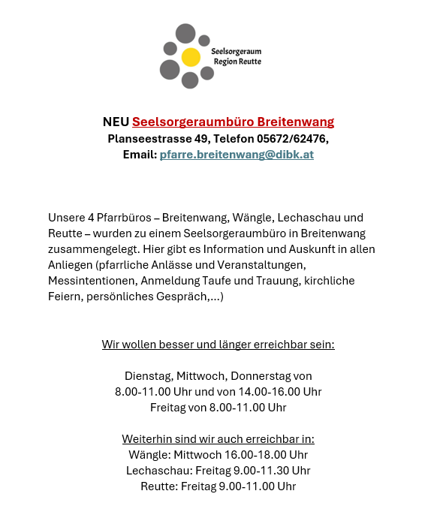
Die Sprechstunden von Diakon Patrick Gleffe finden am Mittwoch von 17 – 19 Uhr statt.

Das Seelsorgeraumbüro und das Pfarrbüro in Wängle sind vom
24.12. – 06.01.2025 geschlossen!
In dringenden Fällen können sie unseren Pfarrkurator Patrick Gleffe unter der
Telefonnummer +43 676 7739070 erreichen.

Website: https://www.dibk.at/Media/Pfarren/Waengle-SR-Region-Reutte
E-Mail-Adresse: pfarre.waengle@dibk.at

